**МІНІСТЕРСТВО ОСВІТИ І НАУКИ УКРАЇНИ**

**Чорноморський національний університет   
імені Петра Могили**

**Факультет комп’ютерних наук**

**Кафедра «Інженерії програмного забезпечення»**

**ЗВІТ**

*з лабораторної роботи № 1*

**Варіант № 9**

Дисципліна "Дискретні структури та дискретна математика"

Напрям підготовки: 121 Інженерія програмного забезпечення

ЛР.ПЗ.01-108.1710809

***Cтудент***

*_________****__________****Зурілов І. М****._***

*(підпис)*

*_____02.10.17________ __*

*(дата)*

***Викладач*** *____________Куклаковська І. В. (підпис)*

*_____________*

*(дата)*

Миколаїв – 2017

1) 

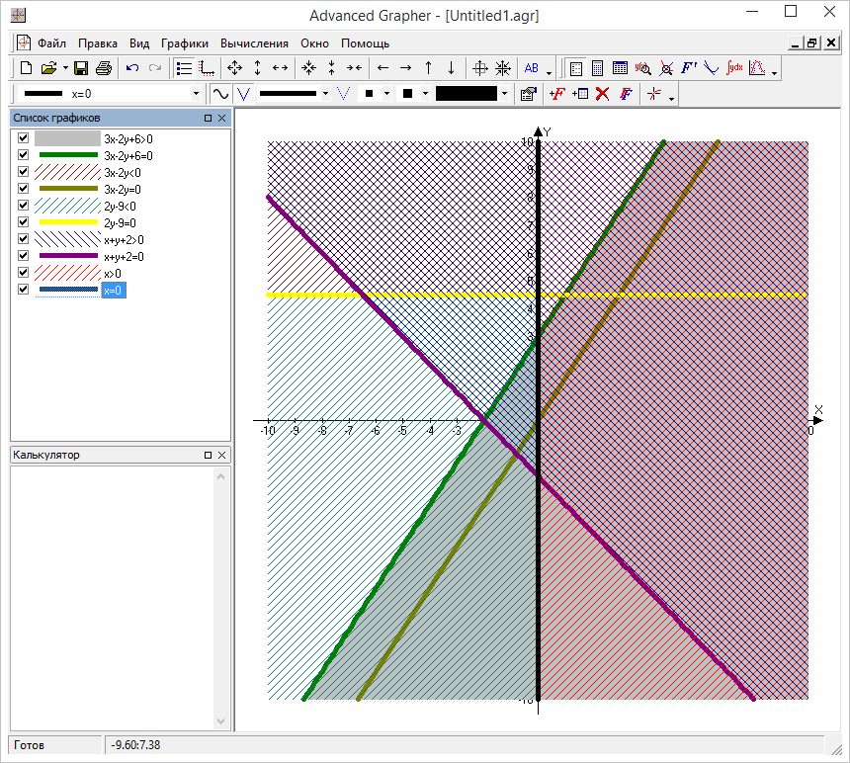

2)

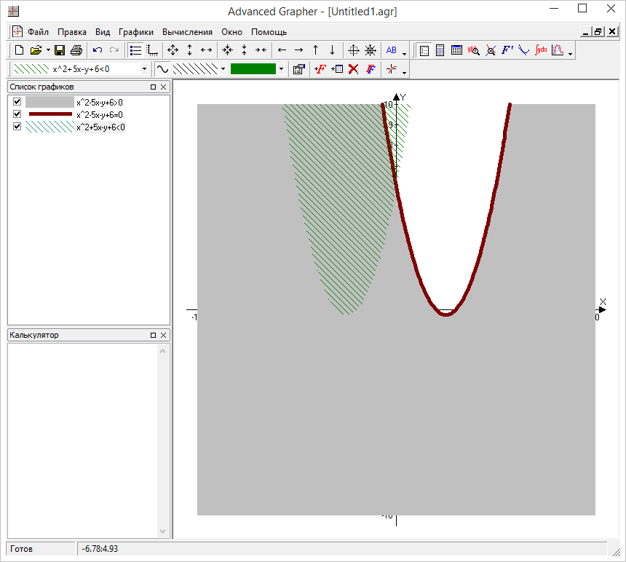

3)

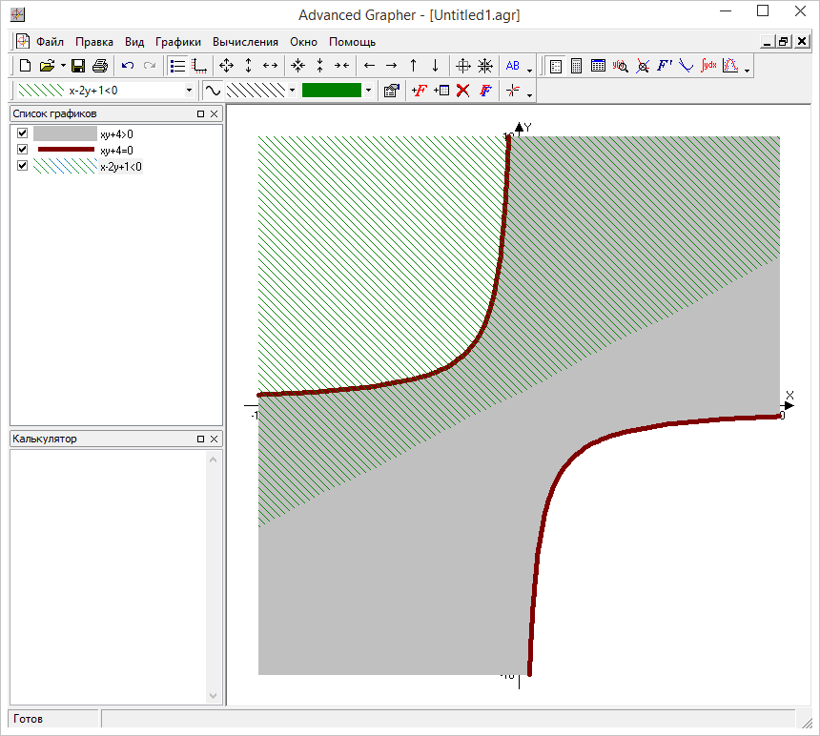

4) 

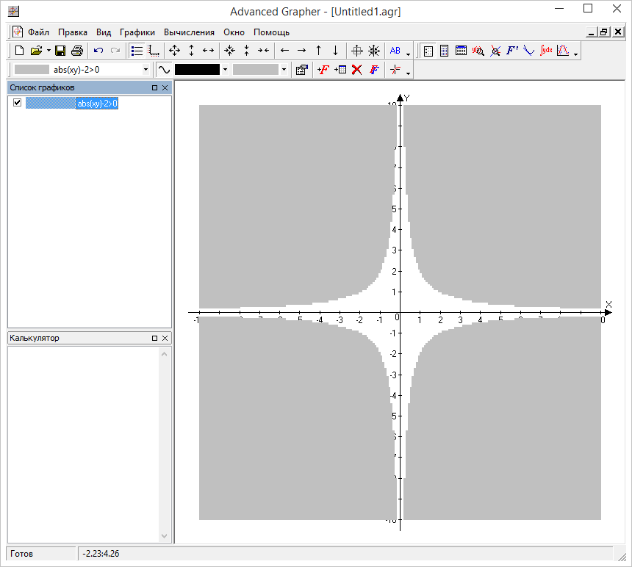

8) 

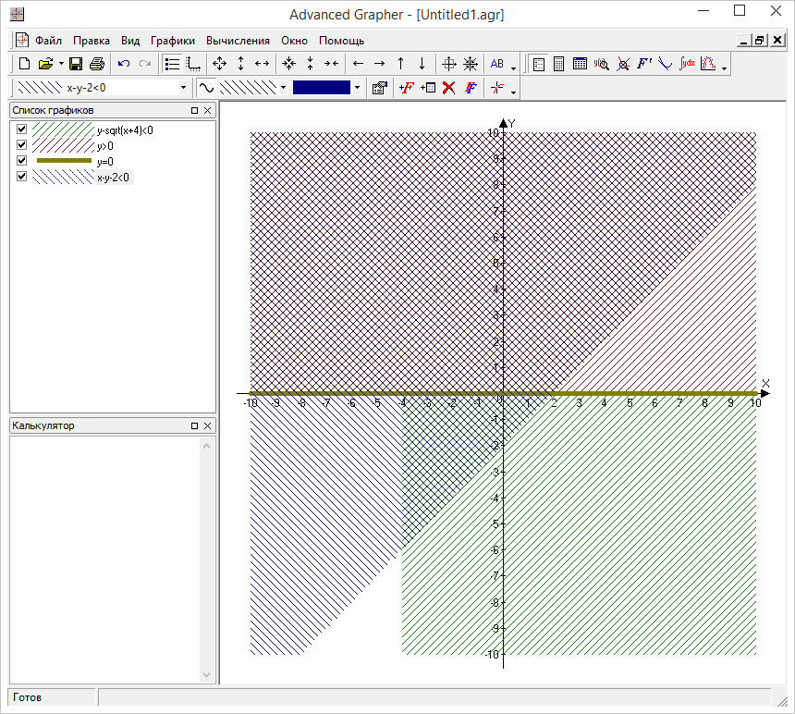

6) 

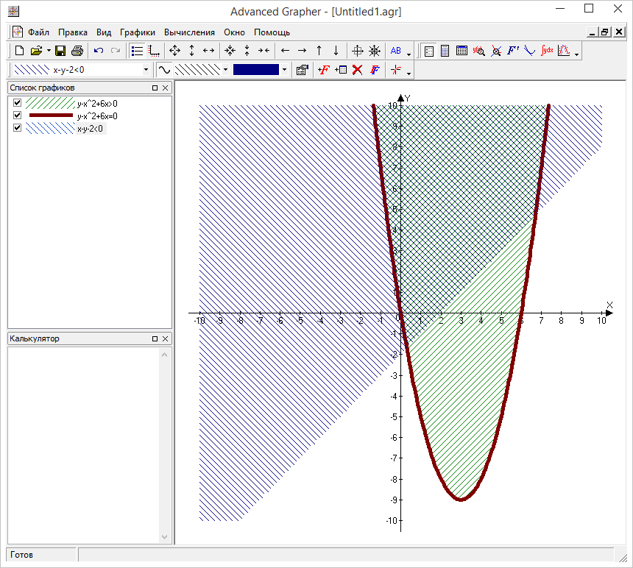

5) 

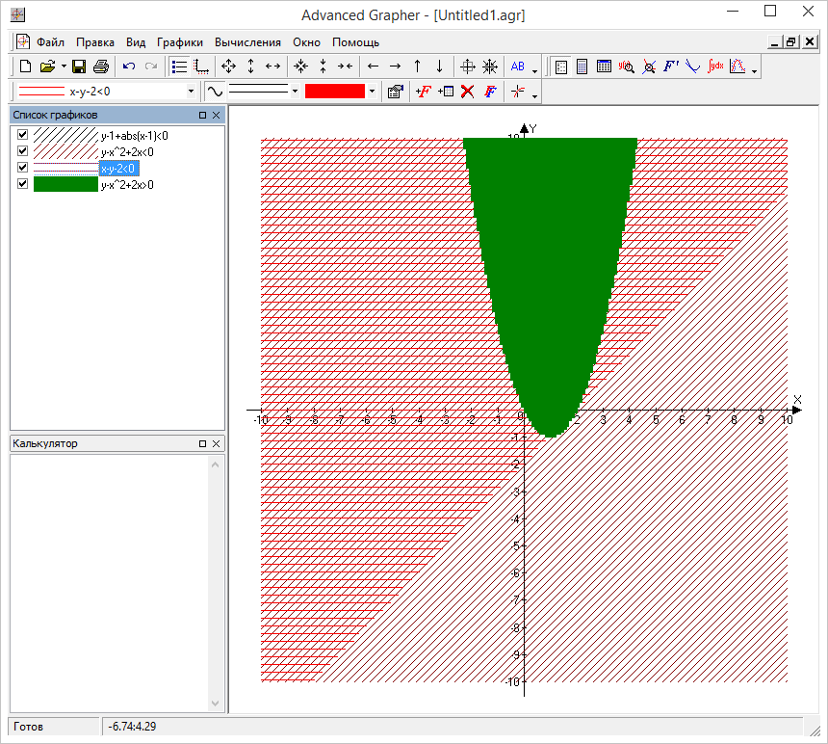

7) 

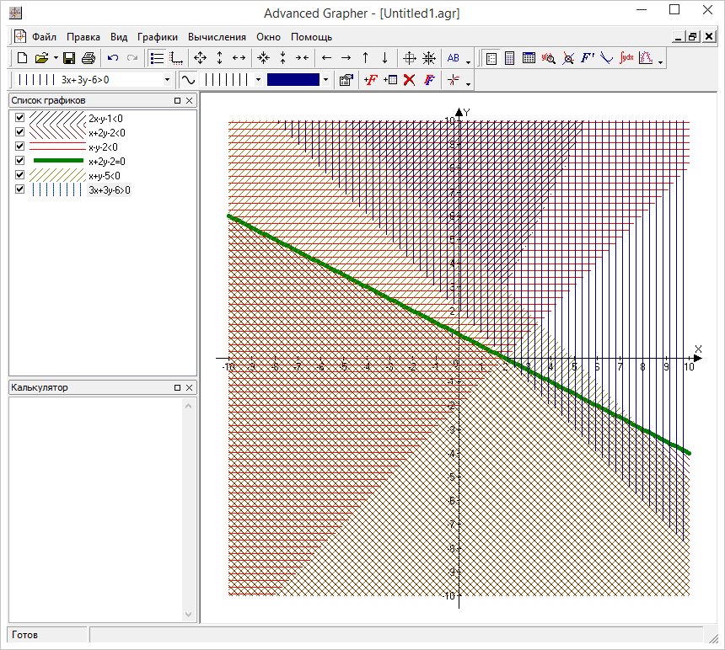

9) 

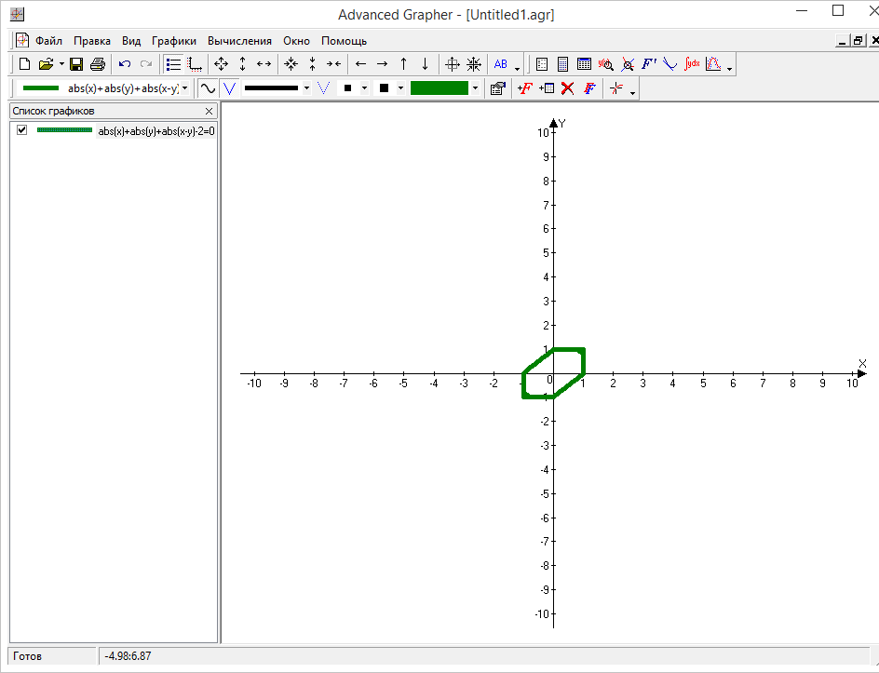

10) 

